Отчёт по лабораторной работе №10

Дисциплина: Операционные системы

Верниковская Екатерина Андреевна

Содержание

# 1 Цель работы

Ознакомиться с операционной системой Linux. Получить практические навыки работы с редактором vi, установленным по умолчанию практически во всех дистрибутивах.

# 2 Задание

1. Ознакомиться с теоретическим материалом.
2. Ознакомиться с редактором vi.
3. Выполнить упражнения, используя команды vi.

# 3 Выполнение лабораторной работы

## 3.1 Задание 1. Создание нового файла с использованием vi

Создаём каталог с именем ~/work/os/lab10 (рис. 1)

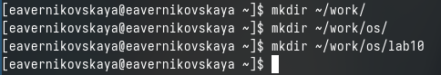

Рис. 1: Создание каталога

Переходим в только что сохданный каталог (рис. 2)

Переход в созданный каталог

Рис. 2: Переход в созданный каталог

Далее вызываем vi и создаём файл hello.sh командой *vi hello.sh* (рис. 3), (рис. 4)

Вызов vi (1)

Рис. 3: Вызов vi (1)

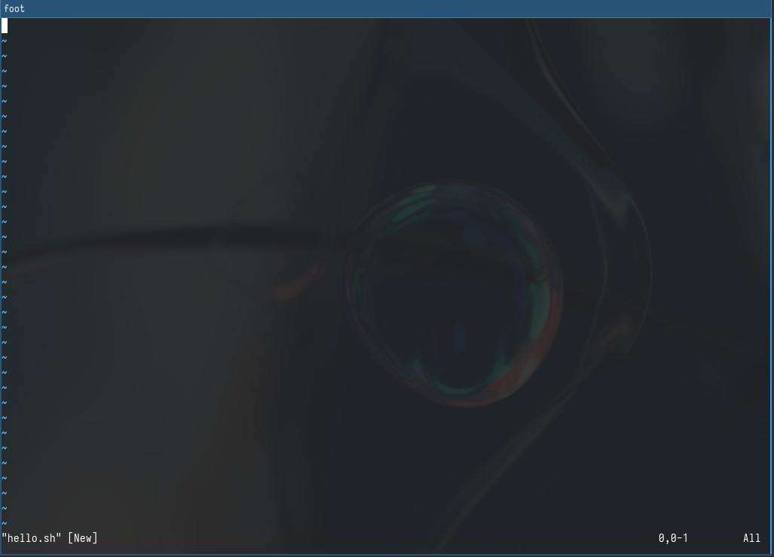

Рис. 4: Открытый редактор vi

После нажимаем на кнопку *i* чтобы перейти в режим вставки (рис. 5)

Режим вставки

Рис. 5: Режим вставки

Вводим нужный текст: (рис. 6)

#!/bin/bash  
HELL=Hello  
function hello {  
 LOCAL HELLO=World  
 echo $HELLO  
}  
echo $HELLO  
hello

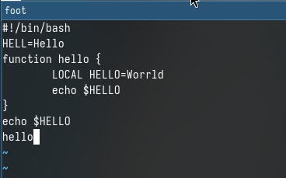

Рис. 6: Введённый текст

Далее нажимаем *esc* для перехода в командый режим (рис. 7)

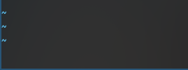

Рис. 7: Переход в командный режим

Далее с помощью *:* мы переходим в режим последней строки. Внизу экрана появляется приглашение в виде двоеточия (рис. 8)

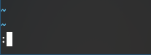

Рис. 8: Переход в режим последнй строки

После вводим w(записать) и q(выйти), а затем нажимаем *enter* для сохранения нашего текста и завершения работы (рис. 9)

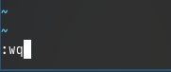

Рис. 9: Завершение работы (1)

Далее делаем файл исполняемым введя *chmod +x hello.sh* (рис. 10)

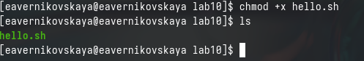

Рис. 10: Добавление прав на исполнение

## 3.2 Задание 2. Редактирование существующего файла

Вызываем vi на редоктирование файла (рис. 11), (рис. 12)

Вызов vi (2)

Рис. 11: Вызов vi (2)

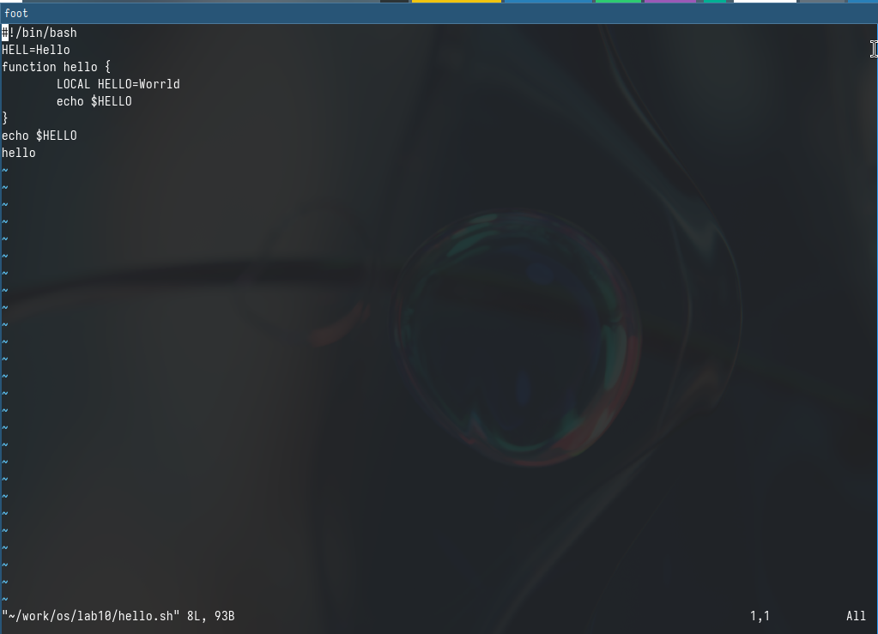

Рис. 12: Открытый файл

Устанавливаем курсор в конец слова HELL второй строки (рис. 13)

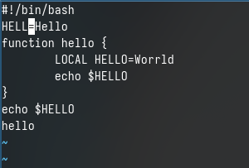

Рис. 13: Курсор в конце слова HELL

Далее переходим в режим вставки нажав *i* и заменяем на HELLO. После нажимаем на *esc* для возврата в командный режим (рис. 14)

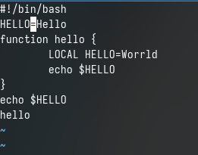

Рис. 14: Замена HELL на HELLO

После устанавливаем курсор на четвёртую строку и стираем слово LOCAL (рис. 15)

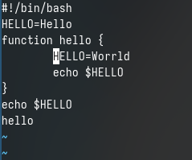

Рис. 15: Без слова LOCAL

Переходим в режим вставки и набираем слово local. После переходим опять в командный режим (рис. 16)

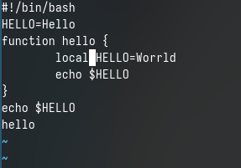

Рис. 16: Замена на local

Далее устанавливаем курсор на последней строке файла и вставляем туда следующий текст: echo $HELLO (рис. 17)

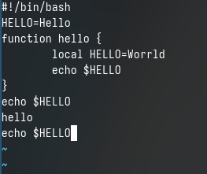

Рис. 17: Вставка echo $HELLO

Переходим снова в командный режим. Далее удаляем последнюю строку (рис. 18)

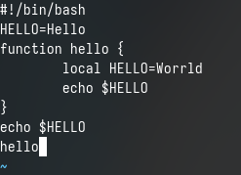

Рис. 18: Удаление последней строки

После вводим команду отмены изменений нажав на *u* (рис. 19)

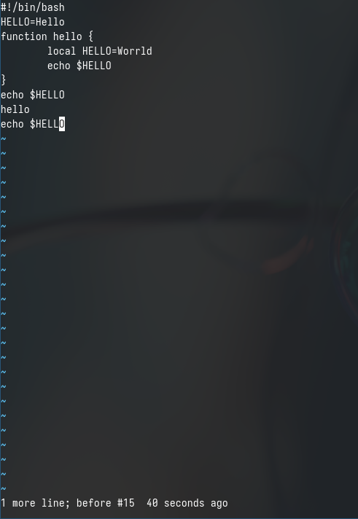

Рис. 19: Отмена последнего действия

Вводим *:* для перехода в режим последней строки. Записываем произведённые изменения и выходим из vi (рис. 20)

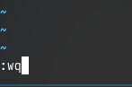

Рис. 20: Завершение работы (2)

# 4 Ответы на контрольные вопросы

1. Дайте краткую характеристику режимам работы редактора vi.

* командный режим — предназначен для ввода команд редактирования и навигации по редактируемому файлу;
* режим вставки — предназначен для ввода содержания редактируемого файла;
* режим последней (или командной) строки — используется для записи изменений в файл и выхода из редактора.

1. Как выйти из редактора, не сохраняя произведённые изменения?

Можно нажимать символ q (или q!), если требуется выйти из редактора без сохранения.

1. Назовите и дайте краткую характеристику командам позиционирования.

* 0 (ноль) — переход в начало строки;
* $ — переход в конец строки;
* G — переход в конец файла;
* n G — переход на строку с номером n.

1. Что для редактора vi является словом?

Редактор vi предполагает, что слово - это строка символов, которая может включать в себя буквы, цифры и символы подчеркивания.

1. Каким образом из любого места редактируемого файла перейти в начало (конец) файла?

С помощью G — переход в конец файла.

1. Назовите и дайте краткую характеристику основным группам команд редактирования.

* Вставка текста: а — вставить текст после курсора; А — вставить текст в конец строки; i — вставить текст перед курсором; n i — вставить текст n раз; I — вставить текст в начало строки.
* Вставка строки: о — вставить строку под курсором; О — вставить строку над курсором.
* Удаление текста: x — удалить один символ в буфер; d w — удалить одно слово в буфер; d $ — удалить в буфер текст от курсора до конца строки; d 0 — удалить в буфер текст от начала строки до позиции курсора; d d — удалить в буфер одну строку; n d d — удалить в буфер n строк.
* Отмена и повтор произведённых изменений: u — отменить последнее изменение; . — повторить последнее изменение.
* Копирование текста в буфер: Y — скопировать строку в буфер; n Y — скопировать n строк в буфер; y w — скопировать слово в буфер.
* Вставка текста из буфера: p — вставить текст из буфера после курсора; P — вставить текст из буфера перед курсором.
* Замена текста: c w — заменить слово; n c w — заменить n слов; c $ — заменить текст от курсора до конца строки; r — заменить слово; R — заменить текст.
* Поиск текста: / текст — произвести поиск вперёд по тексту указанной строки символов текст; ? текст — произвести поиск назад по тексту указанной строки символов текст.

1. Необходимо заполнить строку символами $. Каковы ваши действия?

Перейти в режим вставки.

1. Как отменить некорректное действие, связанное с процессом редактирования?

С помощью u — отменить последнее изменение.

1. Назовите и дайте характеристику основным группам команд режима последней строки.

Режим последней строки — используется для записи изменений в файл и выхода из редактора.

1. Как определить, не перемещая курсора, позицию, в которой заканчивается строка?

$ — переход в конец строки.

1. Выполните анализ опций редактора vi (сколько их, как узнать их назначение и т.д.).

Опции редактора vi позволяют настроить рабочую среду. Для задания опций используется команда set (в режиме последней строки): - : set all — вывести полный список опций; - : set nu — вывести номера строк; - : set list — вывести невидимые символы; - : set ic — не учитывать при поиске, является ли символ прописным или строчным.

1. Как определить режим работы редактора vi?

В редакторе vi есть два основных режима: командный режим и режим вставки. По умолчанию работа начинается в командном режиме. В режиме вставки клавиатура используется для набора текста. Для выхода в командный режим используется клавиша Esc или комбинация Ctrl + c.

1. Постройте граф взаимосвязи режимов работы редактора vi.

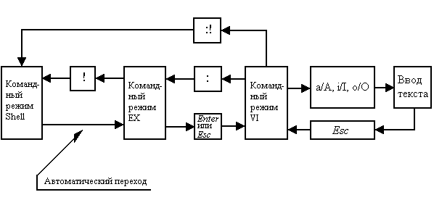

Рис. 21: Граф взаимосвязи режимов работы редактора vi

# 5 Выводы

В ходе выполнения лабораторной работы мы ознакомились с операционной системой Linux а также получили практические навыки работы с редактором vi, установленным по умолчанию практически во всех дистрибутивах.

# 6 Список литературы

Не пользовалась сайтами.